Câu 26. [DS11.C3.3.BT.b] (THPT Kinh Môn 2 - Hải Dương - 2018 - BTN) Cho dãy số ;, . Kết quả nào đúng?
A. . B. . C. . D. .
Lời giải
Chọn A
Ta có nên dãy là một cấp số cộng với công sai .
Nên theo công thức tổng quát của CSC .
Do đó: ; ;;
.
Vậy .
Câu 1: [DS11.C3.3.BT.b] (THPT TRẦN PHÚ ĐÀ NẴNG – 2018) Cho cấp số cộng có và công sai . Hỏi kể từ số hạng thứ mấy trở đi thì các số hạng của đều lớn hơn ?
A. . B. . C. . D. .
Lời giải
Chọn B
Ta có: ;
Vậy .
Câu 49. [DS11.C3.3.BT.b] (THPT Xuân Hòa-Vĩnh Phúc- Lần 1- 2018- BTN) Xác định số hàng đầu và công sai của cấp số cộng có và .
A. và . B. và . C. và . D. và .
Lời giải
Chọn A
Ta có: . Theo đầu bài ta có hpt:
.
Câu 26. [DS11.C3.3.BT.b] (THPT Chuyên Vĩnh Phúc- Lần 3-2018) Cho cấp số cộng có , . Tính tổng số hạng đầu tiên của cấp số cộng này.
A. . B. . C. . D. .
Lời giải
Chọn D
Gọi là công sai của cấp số cộng. Theo giả thiết, ta có .
Khi đó, .
Câu 37. [DS11.C3.3.BT.b] (THPT Chuyên Vĩnh Phúc- Lần 3-2018) Cho cấp số cộng biết và . Tìm số hạng đầu tiên và công sai của cấp số cộng.
A. ;. B. ; . C. ; . D. ;.
Lời giải
Chọn A
Ta có: .
.
Từ và suy ra ;.
Câu 6: [DS11.C3.3.BT.b] (Chuyên Thái Bình – Lần 5 – 2018) Cho một cấp số cộng có và tổng của số hạng đầu bằng . Tìm công thức của số hạng tổng quát .
A. . B. . C. . D. .
Lời giải
Chọn A
Ta có: .
Số hạng tổng quát của cấp số cộng bằng .
Câu 17: [DS11.C3.3.BT.b] (THPT Năng Khiếu - TP HCM - Lần 1 - 2018) Người ta viết thêm số thực vào giữa số và số để được cấp số cộng có số hạng. Tìm số hạng thứ .
A. B. C. D.
Lời giải
Chọn B
Áp dụng công thức cấp số cộng ta có: .
Vậy số hạng thứ là: .
Câu 34. [DS11.C3.3.BT.b] (THPT CHUYÊN VĨNH PHÚC - LẦN 1 - 2017 - 2018 - BTN) Cho hình vuông có cạnh bằng 1. Gọi , , , thứ tự là trung điểm các cạnh , , , (với Chu vi của hình vuông bằng
A. B. C. D.
Lời giải
Chọn B
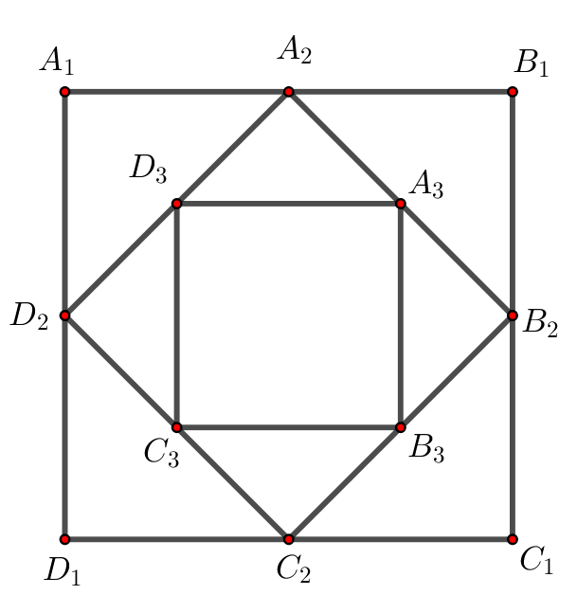
Hình vuông có cạnh bằng thì có chu vi là . Hình vuông có các đỉnh là trung điểm của hình vuông ban đầu có cạnh bằng có chu vi là .
Đường chéo của hình vuông có độ dài bằng nên cạnh của hình vuông có độ dài bằng
Đường chéo của hình vuông có độ dài bằng nên cạnh của hình vuông có độ dài bằng
Đường chéo của hình vuông có độ dài bằng nên cạnh của hình vuông có độ dài bằng
Cứ như thế độ dài các cạnh hình vuông tạo thành một cấp số nhân có , công bội nên độ dài cạnh của hình vuông là: nên chu vi hình vuông đó là:
Câu 21: [DS11.C3.3.BT.b] (THPT Chuyên Trần Phú - Hải Phòng - Năm 2018) Cho cấp số cộng có . Tổng 2018 số hạng đầu tiên của cấp số cộng đó là:
A. . B. . C. . D. .
Lời giải
Chọn A
Gọi là công sai của cấp số cộng. Khi đó:
.
Ta có: .
Câu 45. [DS11.C3.3.BT.b] (Sở GD và ĐT Đà Nẵng-2017-2018 - BTN) Bốn số tạo thành một cấp số cộng có tổng bằng và tổng các bình phương của chúng bằng . Tích của bốn số đó là :
A. . B. . C. . D. .
Lời giải
Chọn A
Gọi số cần tìm là , , , .
Ta có: .
Bốn số cần tìm là , , , có tích bằng .
Câu 18: [DS11.C3.3.BT.b] [Sở GD và ĐT Cần Thơ - mã 301 - 2017-2018-BTN] Cho cấp số cộng thỏa mãn có công sai là
A. . B. . C. . D. .
Lời giải
Chọn B
Gọi là công sai.
Ta có: .
Vậy công sai .
Câu 36: [DS11.C3.3.BT.b] (THPT HÀM RỒNG - THANH HÓA - LẦN 1 - 2017 - 2018 - BTN) Cho cấp số cộng thỏa . Tổng số hạng đầu của cấp số cộng là.
A. . B. . C. . D. .
Lời giải
Chọn D
Giả sử cấp số cộng có số hạng đầu là và công sai là .
Khi đó, .
Từ đó suy ra .
Câu 25: [DS11.C3.3.BT.b] (THPT Chuyên Vĩnh Phúc - Lần 3 - 2017 - 2018 - BTN) Viết ba số xen giữa và để ta được một cấp số cộng có số hạng?
A. , , . B. , , . C. , , . D. , , .
Lời giải
Chọn C
Xem cấp số cộng cần tìm là có: . Suy ra: .
Vậy cấp số cộng cần tìm là : ,, , , .
Câu 33: [DS11.C3.3.BT.b] (THPT Yên Định - Thanh Hóa - Lần 1 - 2017 - 2018 - BTN) Cho một cấp số cộng có và tổng số hạng đầu bằng . Tính
A. . B. . C. . D. .
Lời giải
Chọn D
Ta có .
Vậy .
.
.
Câu 40: [DS11.C3.3.BT.b] (SGD Bà Rịa - Vũng Tàu - Lần 1 - 2017 - 2018 - BTN) Cho cấp số cộng có tổng số hạng đầu là , . Giá trị của số hạng thứ của cấp số cộng là
A. . B. . C. . D.
Lời giải
Chọn C
Ta có:
.
Câu 44: [DS11.C3.3.BT.b] (Sở GD&ĐT Bà Rịa - Vũng Tàu - 2017 - 2018 - BTN) Cho cấp số cộng có tổng số hạng đầu là , thì số hạng thứ 10 của cấp số cộng là
A. B. C. D.
Lời giải
Chọn C
Theo công thức ta có .
Mà do đó .
Câu 24: [DS11.C3.3.BT.b] (THPT Lê Quý Đôn - Hà Nội - 2017 - 2018 - BTN) [1D3-2] Cho cấp số cộng có . Tìm giá trị nhỏ nhất của ?
A. . B. . C. . D. .
Lời giải
Chọn D
Ta gọi là công sai của cấp số cộng.
Dấu xảy ra khi
Vậy giá trị nhỏ nhất của là .
Câu 25: [DS11.C3.3.BT.b] (THPT Chuyên Tiền Giang - Lần 1 - 2017 - 2018 - BTN) Cho cấp số cộng có , . Tổng của số hạng đầu tiên của cấp số cộng là
A. . B. . C. . D. .
Lời giải
Chọn C
Ta có: .
.
Câu 26: [DS11.C3.3.BT.b] (THPT Can Lộc - Hà Tĩnh - Lần 1 - 2017 - 2018 - BTN) Cho cấp số cộng có , . Chọn khẳng định đúng trong các khẳng định sau?
A. . B. . C. . D. .
Lời giải
Chọn C
Ta có .
Câu 28. [DS11.C3.3.BT.b] (THPT Phan Đình Phùng - Hà Tĩnh - Lần 1 - 2017 - 2018 - BTN) Tam giác có ba cạnh , , thỏa mãn , , theo thứ tự đó lập thành một cấp số cộng. Chọn khẳng định đúng trong các khẳng định sau
A., , theo thứ tự đó lập thành một cấp số cộng.
B. , , theo thứ tự đó lập thành một cấp số cộng.
C. , , theo thứ tự đó lập thành một cấp số cộng.
D. , , theo thứ tự đó lập thành một cấp số cộng.
Lời giải
Chọn D
Áp dụng định lý sin trong tam giác ta có
, ,
Theo giả thiết , , theo thứ tự đó lập thành một cấp số cộng nên .
Vậy , , theo thứ tự đó lập thành một cấp số cộng.
Câu 38: [DS11.C3.3.BT.b] (THPT Đức Thọ - Hà Tĩnh - Lần 1 - 2017 - 2018 - BTN) Cho dãy số xác định bởi và , . Tổng bằng
A. . B. . C. . D. .
Hướng dẫn giải
Chọn A
Từ giả thiết ta có .
Xét dãy số với ta có hay dãy số là một cấp số cộng với số hạng đầu và công sai .
Do đó
.

